Қысқамерзімді жоспар

Бөлім: | 9 -бөлім . Биоалуантүрлілік. Жойылып бара жатқан жануарлар мен өсімдіктер. М.Әуезов «Көксерек» әңгімесі
Педагогтің аты-жөні: | Жасұзакова М.А
Күні: | 2025ж
Сыныбы: 8 «Д» | Қатысушылар саны: Қатыспағандар саны:
Сабақтың тақырыбы: | Мұхтар Әуезов «Көксерек»
Оқу бағдарламасына сәйкес оқу мақсаты | 8.4.4.1-тақырып бойынша мәлімет жинақтап,эссе жазуда тиімді қолдану;  8.4.2.1-эссе құрылымы мен дамуын сақтап,тақырыпқа байланысты берілген мәселенің оңтайлы шешілу жолдарын ұсыну;
Сабақтың мақсаты: | тақырып бойынша мәлімет жинақтап,эссе жазуда тиімді қолдана алады;  эссе құрылымы мен дамуын сақтап,тақырыпқа байланысты берілген мәселенің оңтайлы шешілу жолдарын ұсына алады;
Сабақтың барысы:
Сабақ кезеңі/Уақыты | Педагогтің іс-әрекеті | Оқушының іс-әрекеті |  | Бағалау | Ресурстар
Сабақтың басы  Қызығушылықты ояту. | (Ұ). Ұйымдастыру кезеңі:  1. Оқушылармен амандасу, түгендеу.  2. Ынтымақтастық атмосферасын қалыптастыру | Мақсаты: Оқушылар бір-біріне тілек білдіреді, тыңдау дағдыларын дамытуға бағытталады, сондай-ақ барлық оқушылардың қатыстырылуы арқылы сабаққа белсенділігі артады.  Психологиялық ахуал Бір-бірімізді тыңдаймыз. 1 шапалақ Тәртіпті боламыз. 2 шапалақ Белсенділік танытамыз. 3 шапалақ |  | Тиімділігі: Оқушылар бір-біріне тілек айту арқылы жақындасады, көңіл-күйін көтереді және бауырмалдығын оятады. | Оқулық, жұмыс дәптерлері
Жаңа сабаққа кіріспе   | (Ұ) «Миға шабуыл» әдісі арқылы өткен тақырыппен жаңа сабақты байланыстыру мақсатында ой қозғау сұрақтарын ұжымдық талқылау.  Ммұғалім оқушыларға сабақтың тақырыбы, мақсатымен таныстырады. | Бір-біріне сұрақтар қояды. Сыныптастырының пікірін толықтырады.  Өз ойымен бөліседі.  Оқушылар сұрақтарға жауап беріп, өзара ұжымдық талқылау жасағаннан  Осы тапсырманы орындау арқылы оқушылардың айтылым дағдысы қалыптасады  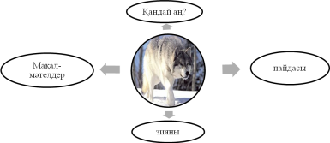 |  | Қалыптастырушы бағалау: Өз ойын дұрыс мағынада білдіріп, талқылауға белсенділікпен қатысқан оқушыға «Жарайсың!» дегенмадақтау сөзімен ынталандыру. | Интербелсенді тақта
Сабақтың ортасы  Мағынаны ашу. | Сөздік жұмысы  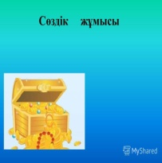 | Жазылым  Жота-хребет  Өсу-расти  Ауылдың-деревни  Малы-скот  Жасқанбау-не бояться  Қылғыта салды-заглатывать  Өлік-покойник  Аңшы-охотник  Атақты-знаменитый |  | 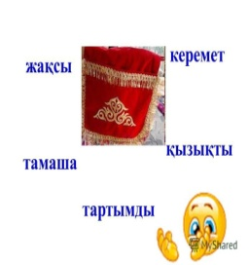 | 8-сынып оқулығы, жұмыс дәптері  Сөздік
 | Тапсырма:  Жеке жұмыс  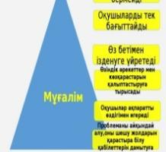 | Айтылым  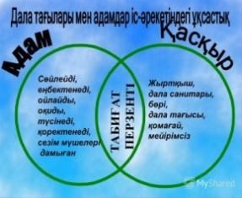 | Дескриптор: Жалпы – 3 балл.  -Салысытрады  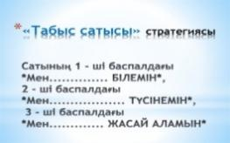 |  | 8-сынып оқулығы, жұмыс дәптері
   | №1- тапсырма:  Жұптық жұмыс  Оқулықта берілген тапсырмаларды орындатады, бақылайды, мысал, үлгі көрсетеді.  2-тапсырма  Топтық жұмыс  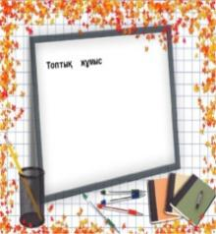  Мұғалім оқушыларды топпен жұмыс жасауға, сын тұрғысынан ойлау дағдысын қолданып пікрін білдіруге баулиды.  3-тапсырма  Жеке жұмыс  Мұғалім бағыт-бағдар береді.  4-тапсырма  Жеке жұмыс  Оқушыларға қосымша ақпарат көздерінен қосымша мәлімет береді.  • Іс-әрекетті жоспарлау және ұйымдастыру дағдыларының болуы  • Моральдық нормаларға сәйкес өзінің және басқалардың іс-әрекеттерін талдай білу  • Оқу тапсырмасын орындауда табандылық,  еңбекқорлықтың болуы  (Әділдік және Жауапкершілік) | Айтылым  Сұрақтарға жауап береді.  «Зымыран сұрақтар» тәсілін қолданады.    Оқылым  Топқа бөлініп, тапсырмаларды орындайды.  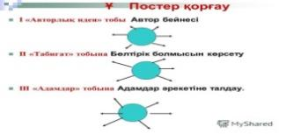  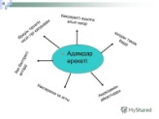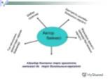  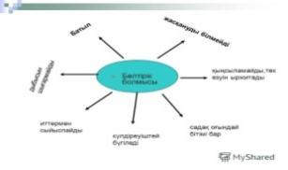  Айтылым  Әр абзацка тақырып қояды. «Дара диаграмма» әдісі арқылы Құрмашты суреттейді.  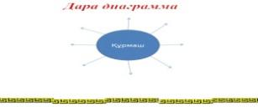  Оқылым Жазылым Айтылым  Кестені толтырады.  «Кубизм» тәсілі арқылы қасқырға сипттама береді.  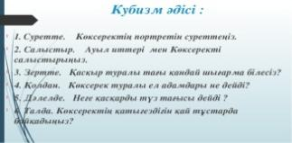 | Дескриптор: Жалпы - 4 балл.  -Сұраққа жауап береді  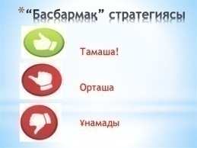  Дескриптор  5 балл  -Топтастырады  -Постер құрады  -Түсіндіреді  -Мәтінді оқиды  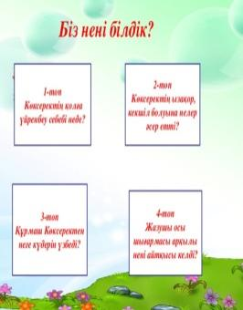  Дескриптор  3 балл  -Дәлелдеп айтады  -Тірек сөздерді анықтайды    Дескриптор  3 балл  -Сөз тіркесін жазады  -Жаңа сөздер жазады   |  | йтады  -
Сабақтың соңы  Ой толғаныс.  Рефлексия | «Еркін микрофон» әдісі. Мұғалім оқушылардың сабаққа деген көзқарасын, рефлексиясын тыңдайды.  Үйтапсырмасы | Оқушылар бүгінгі сабақтың мақсаты, тақырыбы бойынша өз ойын айту арқылы сабаққа қорытынды жасайды.    10-тапсырма |  | Мұғалім оқушыларды «Жапондық бағалау» әдісі арқылы бағалайды. «Дұрыс келісемін», «Толықтырамын, басқа көзқарасым бар». |   